муниципальное бюджетное дошкольное образовательное учреждение
«Центр развития ребенка – детский сад «Сказка»

Паспорт
кабинета педагога - психолога

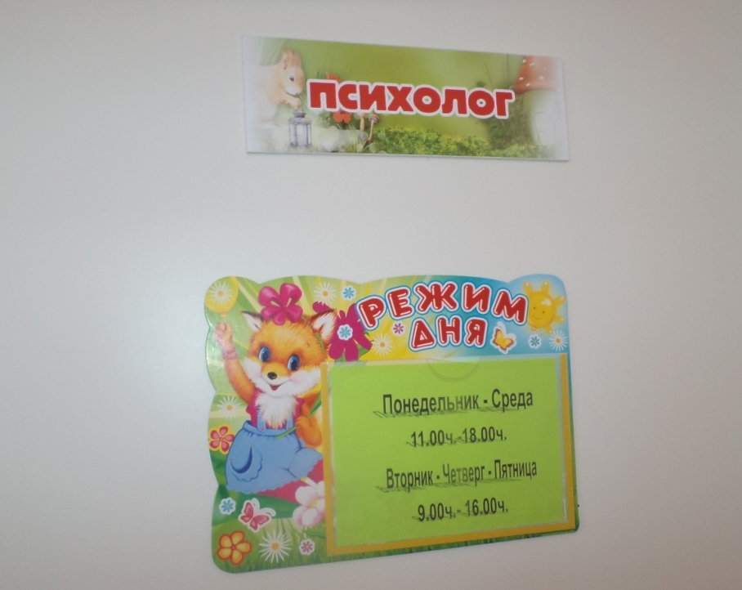
Блок «Основной документации»
- Образовательные программы
- Годовой план
- Перспективный план работы
- Перспективный план для разновозрастной группы компенсирующей направленности
- Табеля учета посещаемости детей индивидуальных и групповых занятий
- Календарный план
- Журнал учета видов работ
- Диагностическая оценка
- Планы на месяц
- Отчеты за месяц

Блок «Оборудование»

Рабочая зона кабинета педагога-психолога составляет 8 посадочных мест.

Рабочая зона
педагога-психолога

Перечень материального оборудования
№ п/п | Наименование оборудования | Количество
1 | Стол педагога - психолога | 1
2 | Стул мягкий | 2
3 | Полка книжная | 2
4 | Стол детский | 6
5 | Стул детский | 4
7 | Шкаф для методического материала | 1
8 | Мольберт | 1
9 | Зеркало | 1
10 | Палас | 1
11 | Стенд | 1
12 | Кухонный уголок | 1
13 | Уголок природы | 1
14 | Жалюзи | 3
15 | Доска | 1

Организационные зоны кабинета педагога-психолога
Пространство кабинета организовано в соответствии со спецификой профессиональной деятельности психолога. Кабинет разделен на зоны:
- первичного приема и беседы с клиентом
- консультативной работы
- диагностической работы
- коррекционно – развивающей
- игровой терапии
- релаксации и снятия эмоционального напряжения
- «Уголок уединения»
-«Уголок эмоций»
- «Сухой дождь»
- Зона воды и песка
Зона приема и беседы с клиентом оснащена рабочим столом и удобными стульями. Рядом со столом педагога – психолога стоит шкаф, в нем размещены необходимые диагностические, методические материалы, инструменты для проведения психологического обследования, литература и картотека с данными о детях.
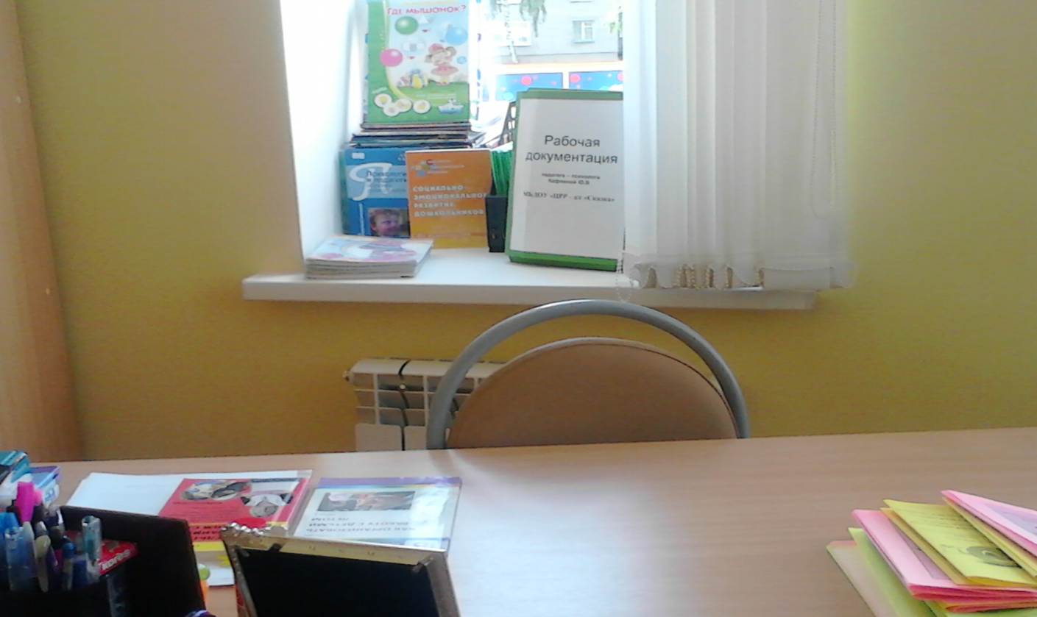

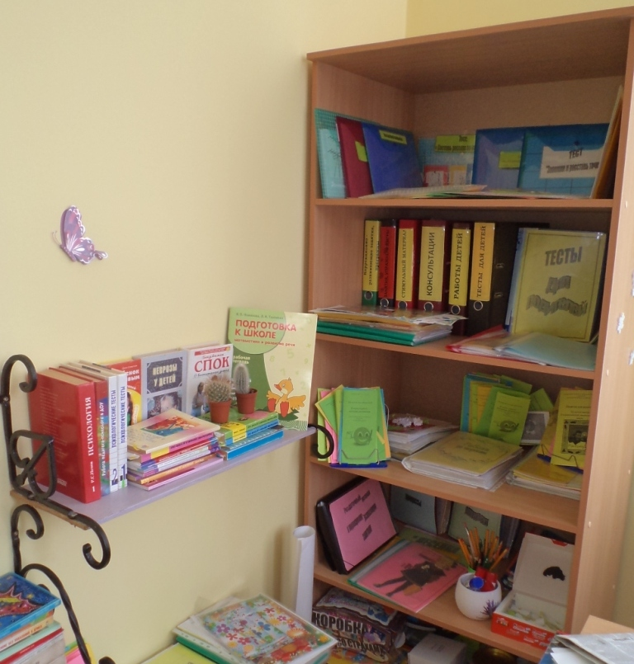

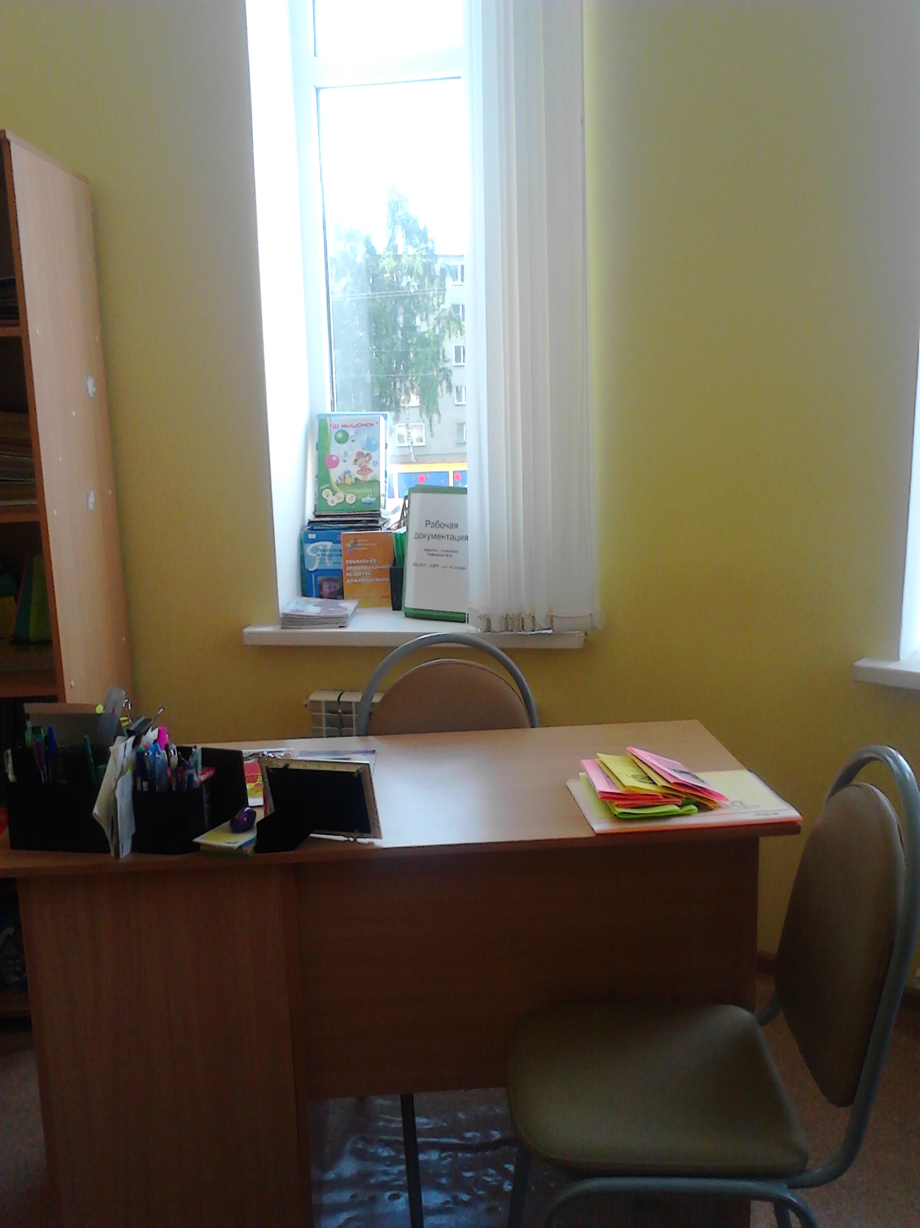

Зона диагностической работы предназначена для проведения обследований ( в индивидуальной или групповой форме).

Зона коррекционно – развивающей работы оснащена столами - партами, доской, мольбертами. Для проведения занятий в игровой форме, предполагает свободное размещение детей на полу, в кабинете есть ковер, а также разнообразный игровой материал (мягкие игрушки, конструкторы, развивающие пособия)

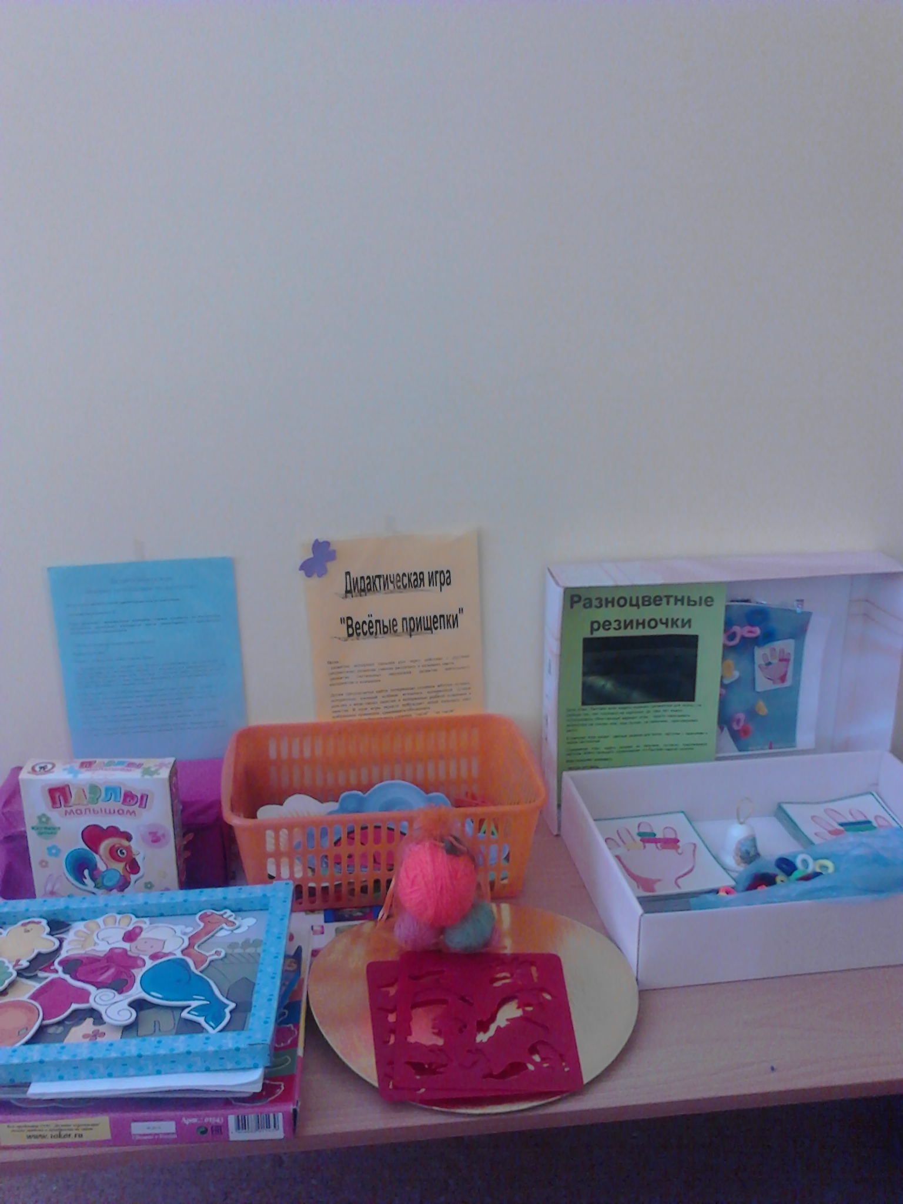

Зона игровой терапии имеет: ковер, столы, игрушки, поделочные материалы, карандаши, альбомы, мягкие игрушки, развивающие пособия, раскраски, куклы, мяч, природный материал.

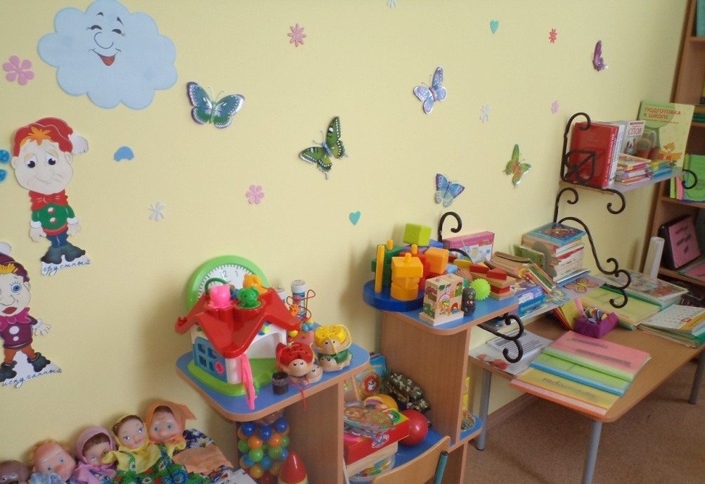

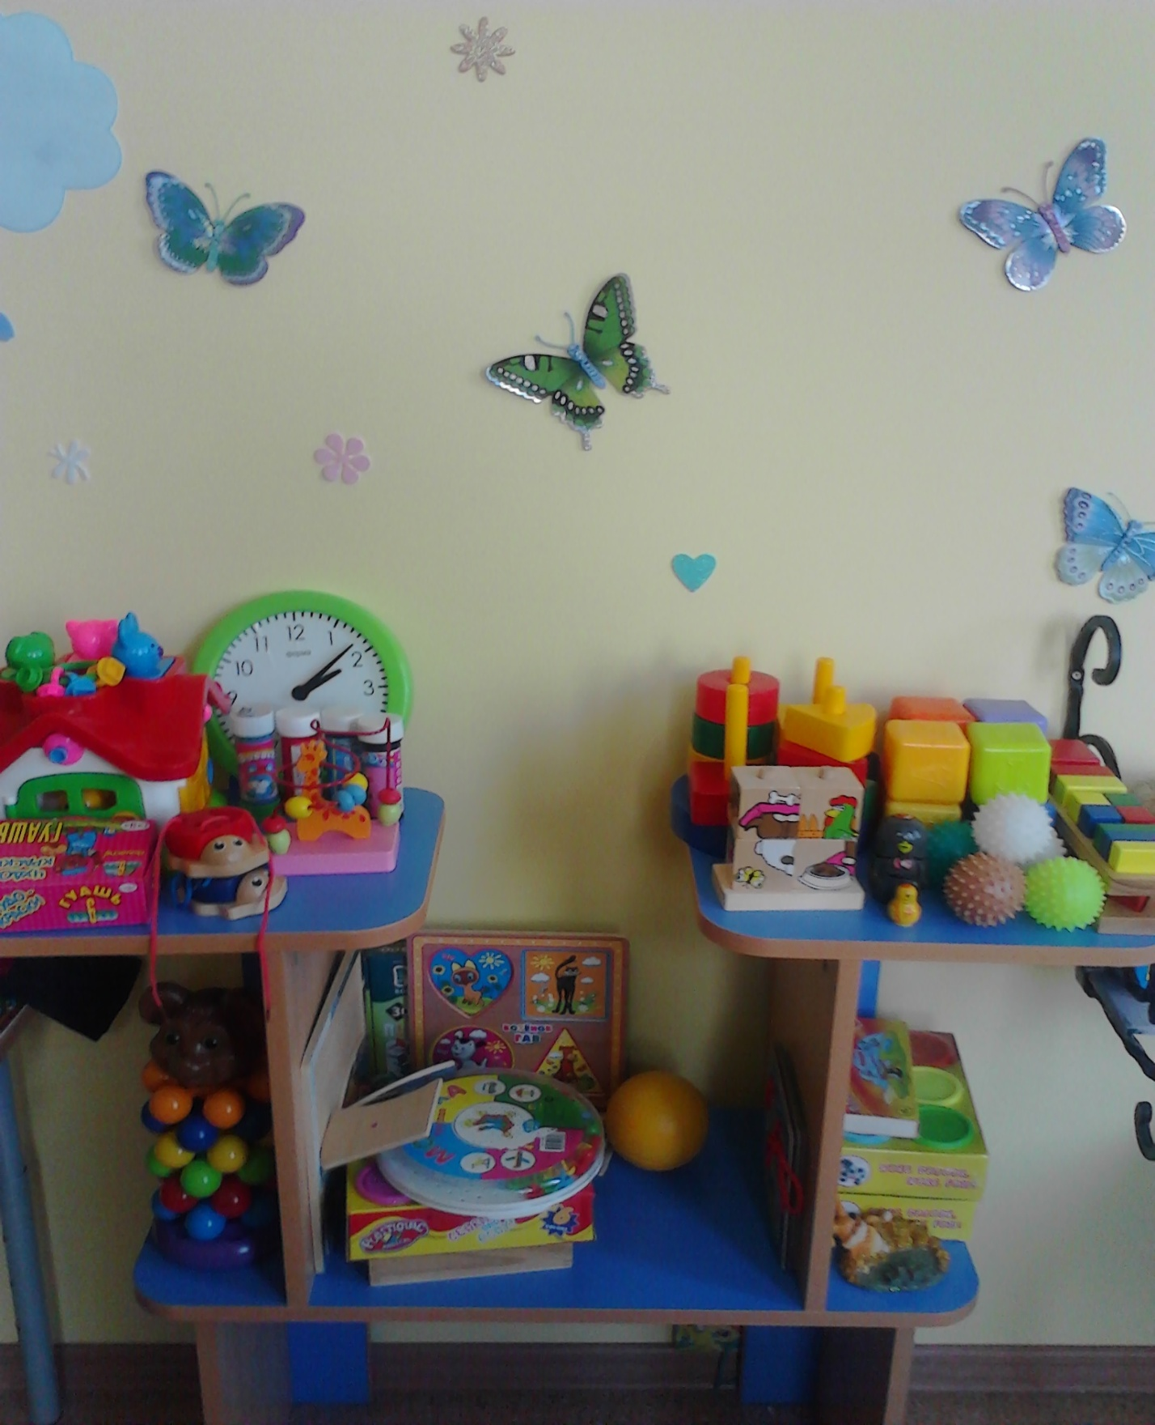

Зона релаксации и снятие эмоционального напряжения предполагает создание расслабляющей, успокаивающей обстановки. Мягкое покрытие на полу, комнатные растения, музыка, мягкие подушечки.

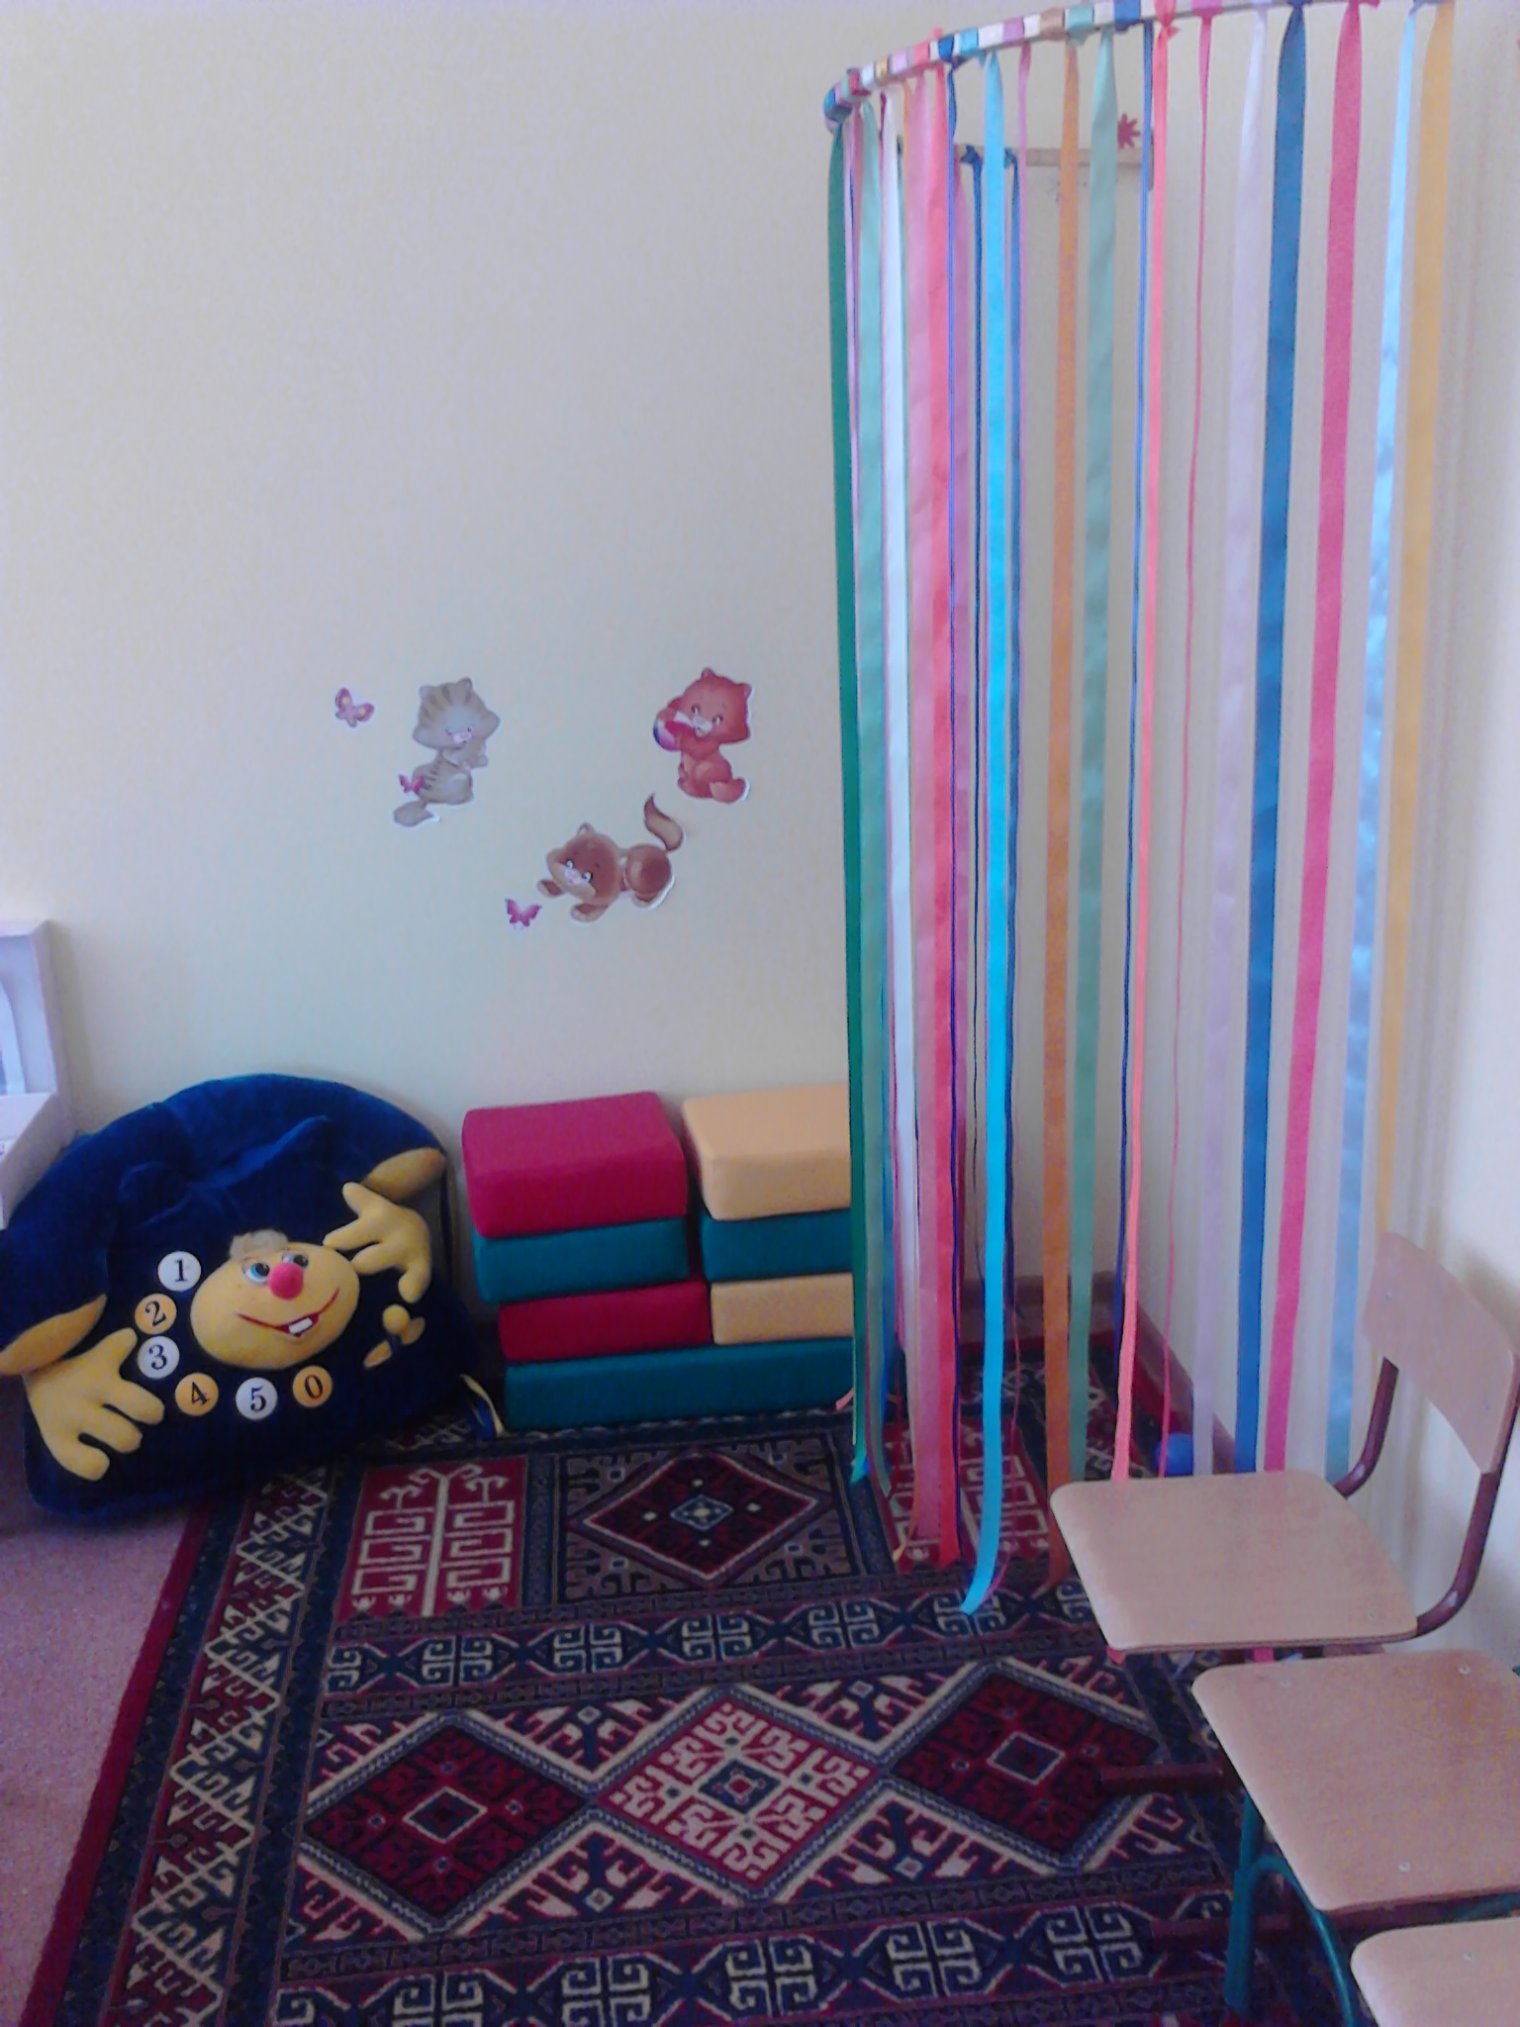

«Уголок уединения»у нас небольшого размера. Это палатка скорее, напоминает небольшой домик, норку, в которой ребенок пережидает стресс, неприятные эмоции, расслабляется, а затем снова идет навстречу коллективу. В палатке находятся пластиковые шарики и разные игрушки.

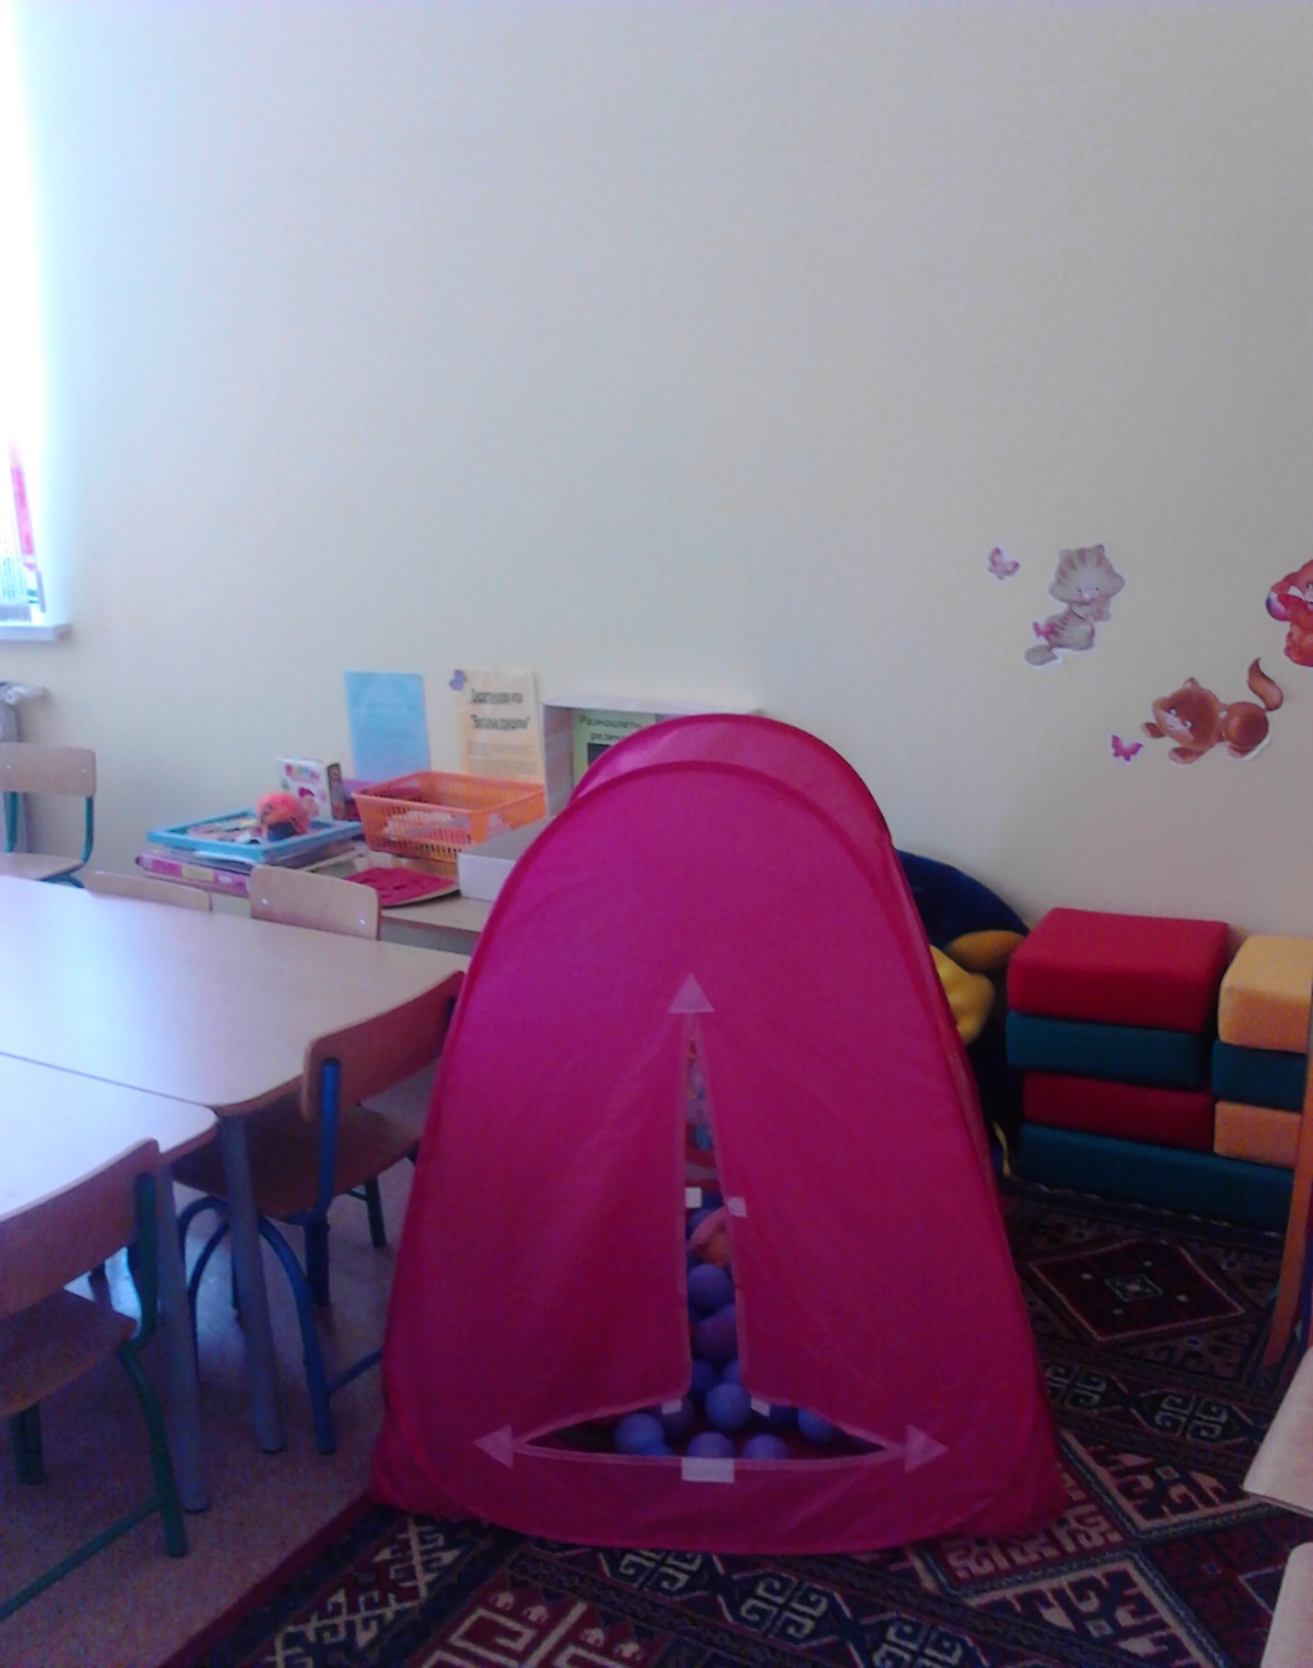

Зона воды и песка. Это зона недирективной терапии предназначена для решения задач релаксации, отреагирования семейных и внутренних конфликтов, выражения и отработки новых эмоциональных состояний ребенка. Здесь мы рисуем пальцем и трафаретами, используем и игрушки для игры с песком (лопатки, грабли, формочки для песка, ведерки, и природные материалы (камушки, галька, ракушки) и водоплавающие игрушки, домашние и дикие животные и др.

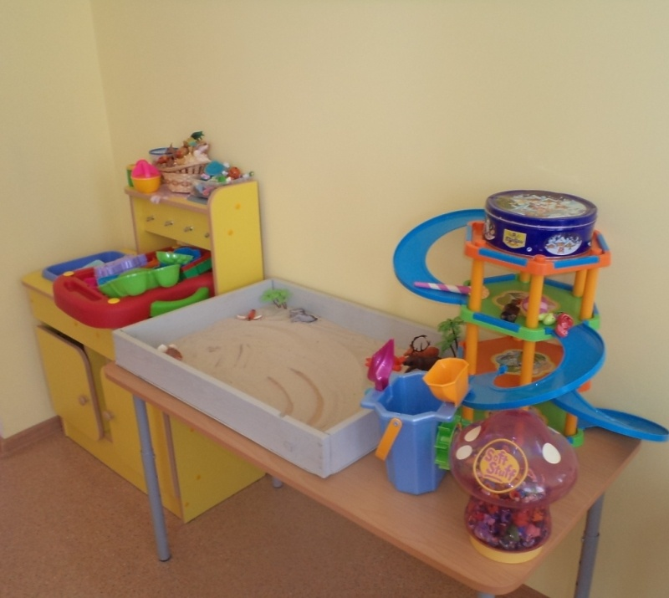

Психологическая техника «Сухой дождь" - шелковые ленты спускаются вниз, словно струи воды; их приятно трогать, перебирать в руках, сквозь них можно проходить, касаясь лицом. Разноцветные «струи» стимулируют тактильные ощущения, помогают восприятию пространства и своего тела в этом пространстве. За «струями» лент можно спрятаться от внешнего мира, что особенно подходит для аутичных детей. Он многофункционален и влияет на множество органов чувств. Я использую эту технику и в работе с тревожными детьми.

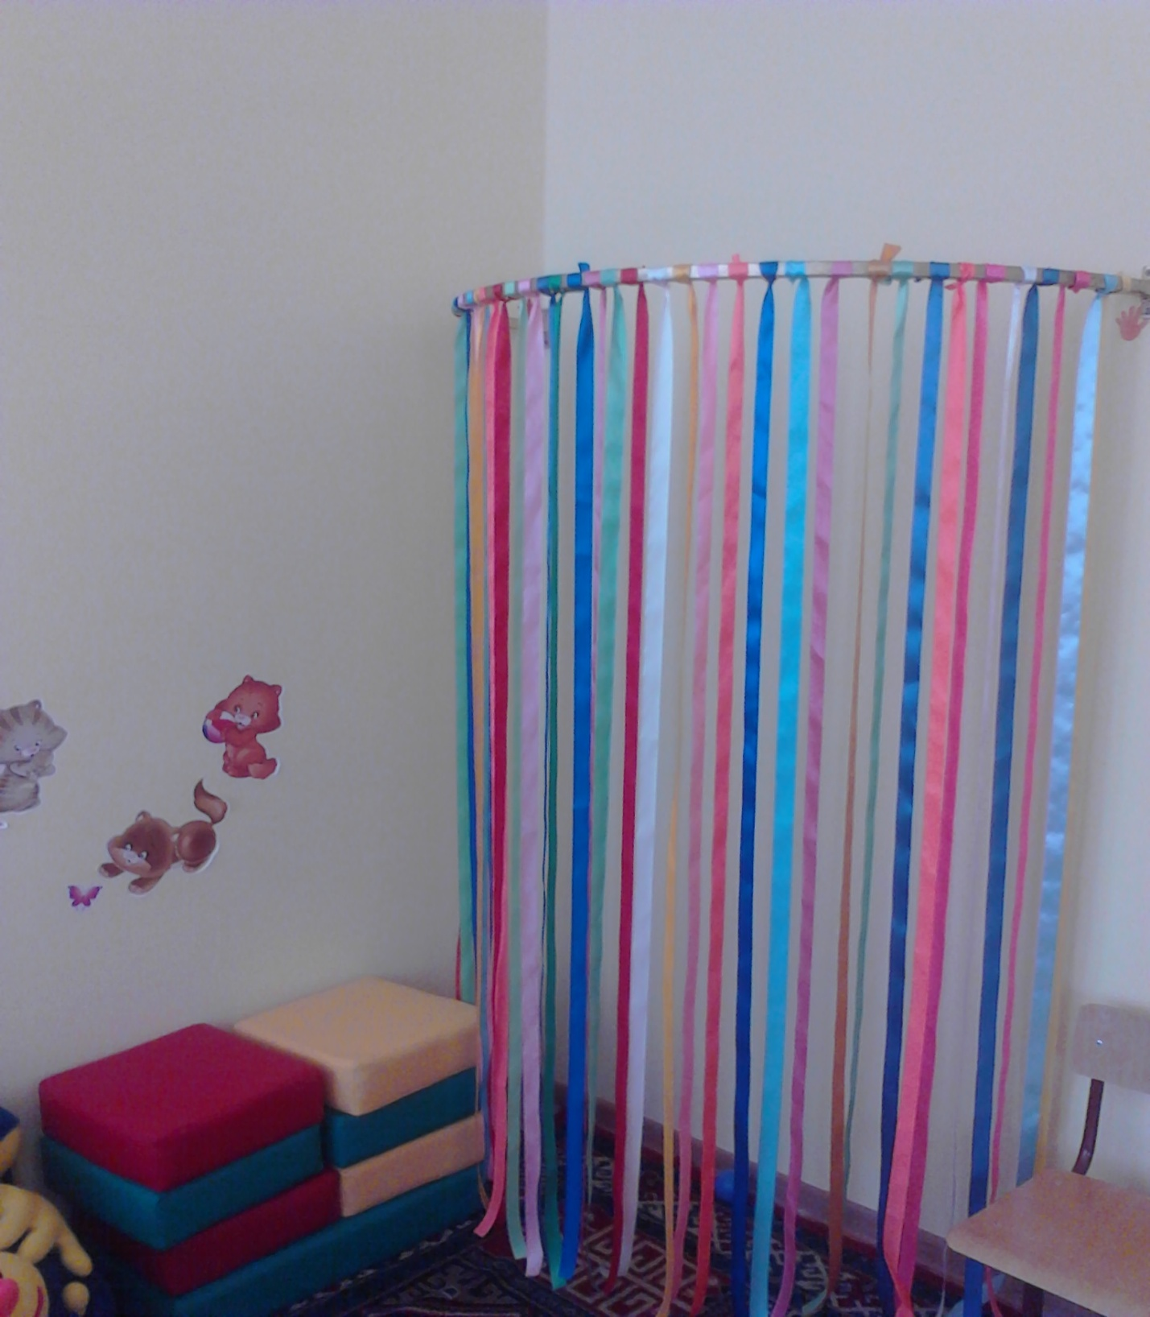
«Уголок эмоций» Эмоциональная сфера является важной составляющей в развитии дошкольников, так как никакое общение, взаимодействие не будет эффективным, если его участники не способны, во-первых, «читать» эмоциональное состояние другого, а во-вторых, управлять своими эмоциями. Понимание своих эмоций и чувств также является важным моментом в становлении личности растущего человека. Поэтому, создавая свой уголок эмоций, подбирая к нему игры, в первую очередь, я руководствовалась тем, что у детей расширяется круг осознаваемых эмоций, они начинают глубже понимать себя и других, у них чаще возникает симпатия по отношению к взрослым и детям.

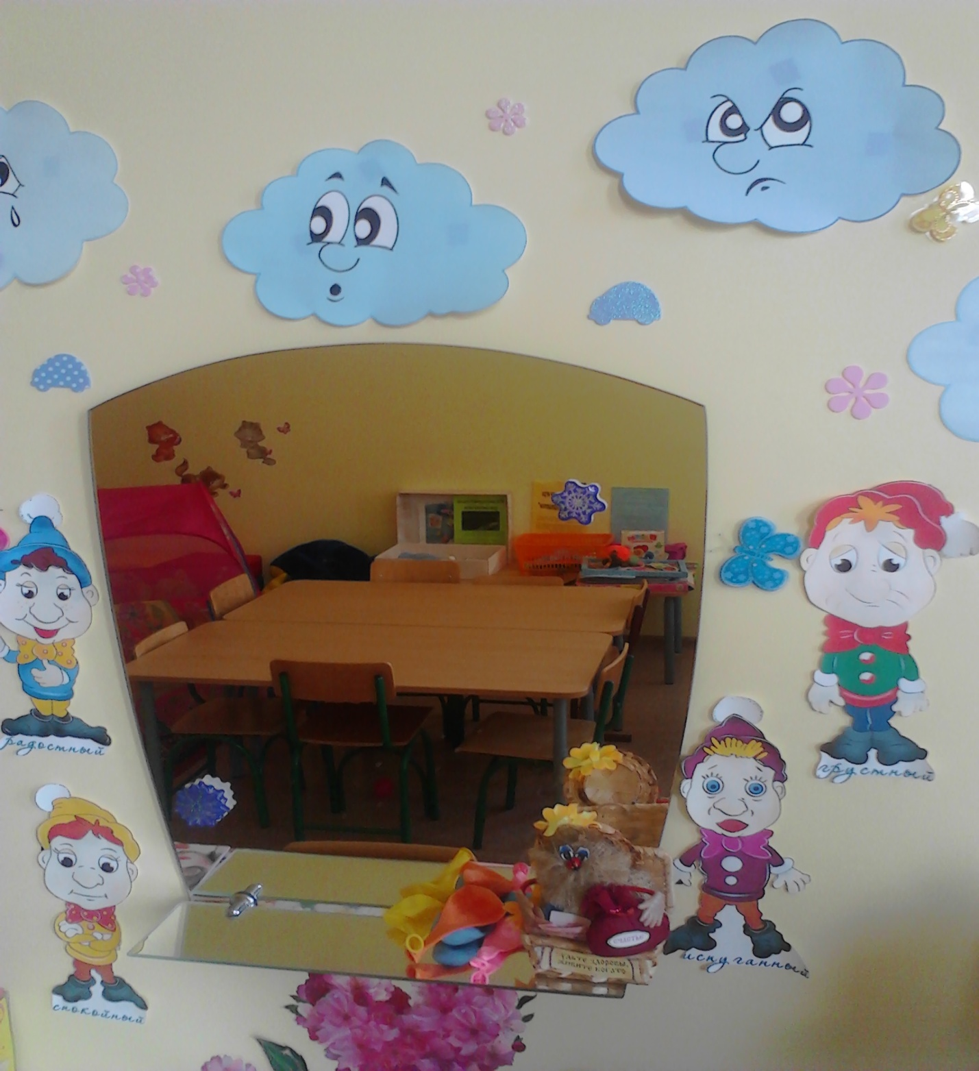

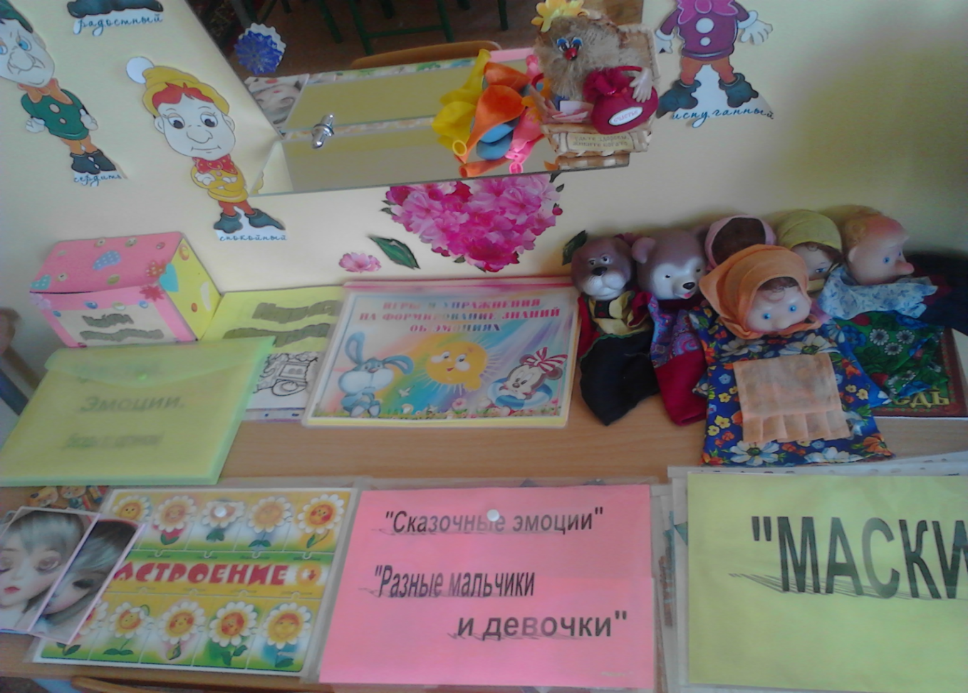

График работы педагога – психолога

День недели | Часы работы
Понедельник | 8.30 – 18.00
Вторник | 8.30 – 16.30
Среда | 8.30 – 16.30
Четверг | 8.30-15.00
Пятница | 9.00- 14.00

Блок «Наглядные пособия»
Перечень дидактических игр, игрушек и наглядных пособий.
№ п/п | Название | Количество
1 | 3
1 | Пирамидка | 1
2 | Мозаика | 1
3 | Кубики | 8
4 | Мяч | 2
5 | Дидактическая игра «Что такое хорошо? Что такое плохо?» | 1
6 | Дидактическая игра «Логика» | 1
7 | Дидактическая игра «Разноцветные резиночки» | 1
8 | Дидактическая игра «Веселое путешествие по клеточкам» | 1
9 | Дидактическая игра «Где мышонок» | 1
10 | Дидактическая игра «Умные клеточки» | 1
11 | Дидактическая игра «Веселая логика» | 1
12 | Магнитная дидактическая игра «Изучаем цвета» | 1
13 | Часы детские | 1
14 | Книга-шнуровка | 2
15 | Шнуровка «Божие коровка» | 4
16 | «Зеркала эмоций» | 5
17 | Жесткие шарики
18 | Набор «Речные ракушки» | 1
19 | Набор «Домашние животные» | 1
20 | Пазлы «Союзмультфильм Попугая Кеша (160 пазл) | 1
21 | Мольберт с большим пеналом | 1
22 | Песочные игрушки | 1
23 | Варежковый театр | 1
24 | Конструктор «Лего» | 1
25 | Машинка | 2
26 | Кубики | 2
27 | Мягкая игрушка «Дельфин» | 1
28 | Деревянные кубики | 1
29 | Логические кубики (форма, цвет) | 2
30 | Игра «Разрезные овощи» | 1
31 | Массажные мячики | 6
32 | Развивающая игра «Геометрическая мозаика» | 1
33 | Развивающая игра «Развиваем внимание» | 1
34 | Развивающая игра «Формы» | 1
35 | Дидактическая игра «Весёлые прищепки» | 1

Блок «Нормативно-правовая база»

- Конвенция о правах ребенка

- Этический кодекс педагога-психолога службы практической психологии образования России.
- Конвенция (соглашение) Организации объединенных нации о правах ребенка.
- Инструктивное письмо 24.12. 2001г. № 29 / 1886-6 об использовании рабочего времени педагога- психолога образовательного учреждения.
- Федеральный закон «Об основных гарантиях прав ребенка в Р.Ф.».
- Методические рекомендации по психолого-педагогическому сопровождению обучающихся в учебно-воспитательном процессе в условиях модернизации образования.
- Письмо Государственного комитета СССР по народному образованию от 27.04.89 года № 16 "О введении должности психолога в учреждении народного образования".
- Письмо МО РФ от 22.01.98 № 20-58-07 ин/20-4 "Об учителях логопедах и педагогах-психологах образовательных учреждений".
- Письмо МО РФ № 70/23-16 от 07.04.1999 г. "О практике проведения диагностики развития ребенка в системе дошкольного образования".
- Приложение к письму Департамента общего и дошкольного образования от 17.02.2004 № 14-51-36/13 "Об использовании программ индивидуального адаптивного развития при подготовке детей к школе".

Блок «Программно-методическое обеспечение»

№ | Название программы, методические пособия | Авторы | Издательство, год издания
1 | «Азбука общения» | Л.М. Щипицина | «Детство – Пресс»,  1998
2 | «Я учусь владеть собой» | Н.П. Слободяник | «Айрис – Пресс»,  2004
3 | Тренинг эффективного взаимодействия с детьми | Е.К. Лютова  Г.Б. Монина | «Речь»  Санкт – Петербург, 2000
4 | Психогимнастика в начальной школе | Е.А. Алябьева | «Сфера»,  2003
5 | Коррекционная работа с детьми, имеющими личностные особенности (замкнутые, застенчивые, нерешительные)
6 | Коррекционно – развивающие занятия с детьми старшего дошк.возраста
7 | Ступени общения: от года до 7 лет | Л.Н. Гализунова  Е.О. Смирнова | Москва «Просвещение»,  1992
8 | Психология – 1,2,3 том | Р.С. Немов | Москва « Владос»,  2007
9 | Организация психологической службы в современной саду | / сост. Н. В. Нищева | СПб «Детсво- Пресс»,  2017
10 | Практикум по детской психологии | Г.А. Урунтаева  Ю.А. Афонькина | Москва ««Просвещение»,  1995
11 | Психология – 1,2, 3 том | Р.С. Немов | Москва «Владос»,  2007
12 | Работа педагога – психолога в МДОУ | Н.В. Микляева  Ю.В. Микляева | Москва  «Айрис – Пресс»,  2005
13 | Психологические тесты | /под редакцией А.А. Карелина | Москва  «Владос»,  2003
14 | Психолого – педагогическая диагностика в детском саду | Р.Р. Калинина | Санкт – Петербург  «Речь»,  2003
15 | Неврозы у детей | А.И. Захаров | Санкт – Петербург  «Дельта»,  1996
16 | Социально-эмоциональное развитие дошкольников | Н.В. Микляева | Москва «Творческий центр - Сфера»,  2013
17 | Развитие и коррекция с использованием цвета эмоционального мира детей старшего дошкольного возраста | И. В. Сидорова | СПб: «Детство – Пресс»,  2013
18 | Определение готовности детей к обучению в школе: диагностические методики, рекомендации педагогам и родителям, развивающие игровые занятия | / сост. Е. А. Чаус, Г. П. Попова | Волгоград «Учитель»  2015
19 | Профилактика синдрома профессионального выгорания педагогов: диагностика, тренинги, упражнения | О. И. Бабич | Волгоград «Учитель»
20 | Развитие познавательных способностей детей | Л.Ф. Тихомирова | Ярославль «Академия Развития»  1996
21 | Развитие творческого мышления детей | А.Э. Симановский | Ярославль «Академия Развития»  1997
22 | Родительские собрания в детском саду. Подготовительная группа. | С.В. Чиркова | Москва «Вако»  2008
23 | Родительские собрания в детском саду. Средняя группа. | С.В. Чиркова | Москва «Вако»  2008
24 | Родительские собрания в детском саду. Старшая группа. | С.В. Чиркова | Москва «Вако»  2008
25 | Развивающие игры с малыша до 3 – х лет | Популярное пособие для родителей и педагогов | Ярославль «Академия Развития»  1996
26 | Язык телодвижений | Алан Пиз | Нижний Новгород  1997
27 | Дезадаптивное поведение детей: диагностика, коррекция, психопрофилактика | Н. А. Рычкова | Москва  2000
28 | Тренинг общения с ребенком | Е.К. Лютова  Г.Б. Монина | СПб: «Речь»  2006
29 | Как подготовить ребенка к школе | Н.Чивикова | Москва  «Айрис Пресс»  2000
30 | Психология детей от рождения до трех лет | Б. С. Волков  Н. В. Волкова | «ТЦ Сфера»
31 | Психолого-педагогическая диагностика в детском саду | Р. Р. Калинина | СПб: «Речь»  2003
32 | О воспитании детей | Б. Спок | «Издательство АСТ»  1998
33 | Застенчивый неведимка (как преодолеть детскую застенчивость) | Т. Шишова | Москва  «Издательский дом «Искатель»  1997
34 | Скоро в школу (тесты, игры, упражнения для дошколят) | И. Агапова  М. Давыдова | Москва  «Рипол классик»  2007
35 | Подготовка к школе (развивающие тесты и упражнения) | М.Н. Ильина | Москва  2007
36 | Воспитание без наказаний и крика (как бороться с непослушанием мирным способами) | Д. Викофф  Б. Юнел | Минск  2007
37 | Чтобы ребенок рос счастливым (советы для родителей) | Д. Паркер  Д. Стимпсон | Харьков  «Книжный клуб»  2008
38 | Ребенок без проблем! (решебник для родителей) | А. Луговская  М.М. Кравцова  О.В.Шевнина | Москва  «Эксмо»  2008
39 | Интеллектуально- развивающие занятия со старшими дошкольниками | Автор – составитель М.Р. Григорьева | Волгоград  «Учитель»  2009
40 | Занятия по психогимнастике с дошкольниками | Е.А. Алябьева | ООО «ТЦ Сфера»  2008
41 | Коррекционно – развивающие занятия: Комплекс мероприятий по развитию воображения. Занятия по снятию агрессии | Автор – составитель  С.В.Лесина  Г.П. Попова | Волгоград: «Учитель»  2007
42 | Преодоление тревожности и страхов у детей 5 -7 лет | Н.Ф. Иванова | Волгоград «Учитель»  2008
43 | Психодиагностика детей в дошкольном учреждении (методики, тесты, опросники) | Е.В. Доценко | Волгоград  «Учитель»  2007
44 | Педагогика взаимопонимания. Занятия с родителями | О.В. Москалюк  П.В Погонцева  2- е издание | Волгоград  «Учитель»  2008
45 | Диагностика уровня освоения программы вторая младшая и средняя группы | Н.Б. Верашнина | Волгоград  «Учитель»  2009
46 | Планета чудес. Развивающая сказкотерапия | А.Ю. Капская  Т.Л Мирончик | Спб.: Речь, М.: Сфера,  2008
47 | Практическое семинары для педагогов. Психологическая компетентность воспитателей  2-е издание | С.В Терпигорьева | Волгоград  «Учитель»,  2008
48 | Психологическая коррекция детей с синдромом дефицита внимания и гиперактивностью | В.И. Габдракипока  Э.Г. Эйдемиллер | УЦ «Перспектива»  Москва,  2009
49 | Тесты для детей 4-5 лет | О. Н. Земцова | Москва «Азбука Аттикус»  2014
50 | Развивающие тесты для детей 4-5 лет | О. Н. Земцова | Москва «Азбука Аттикус»  2013
51 | Развивающие тесты для детей 5- 6 лет | О. Н. Земцова | Москва «Азбука Аттикус»  2013
52 | Тренажер. Внимание. Память. Мышление. | С. Е. Гаврина  Н.Л. Кутявина | Москва «Росмэн»  2016
53 | Общение дошкольников с взрослыми и сверстниками | Е.О. Смирнова | Москва «Мозаика – синтез» 2012
54 | Увлекательные игры с совенком | М. М. Зиновкина  П. М. Горев
55 | Дошкольная педгогика и психология | /ред.сост. Н.Е. Веракса  А. Н. Веракса | Москва «Мозаик –Синтез»  2014
56 | Практический психолог в детском саду | Н.Е. Веракса  А. Н. Веракса | Москва «Мозаик –Синтез»  2014
57 | Индивидуальная психологическая диагностика дошкольника | А. Н. Веракса | Москва «Мозаик –Синтез»  2014

